Δραστηριότητες με θέμα την Πασχαλιά

Γνωρίζετε ποιο είναι το φυτό που ανθίζει το Πάσχα;

Ας ξεκινήσουμε με ένα αίνιγμα:

Τη Λαμπρή Πάντα ανθίζω

και ευωδιά σ’ όλους χαρίζω.

Τι είμαι;

Το βρήκατε; Πατήστε τον παρακάτω σύνδεσμο, φτιάξτε το παζλ και επιβεβαιώστε την απάντησή σας.

https://www.jigsawplanet.com/?rc=play&pid=0f6ba8ec1b78

Στη συνέχεια διαβάστε το μύθο της πασχαλιάς:

Μύθος της πασχαλιάς!
Όταν γεννήθηκε ο Χριστός στη φάτνη της Βηθλεέμ, ο Ηρώδης, ο βασιλιάς της Ιουδαίας με τη σκληρή καρδιά, έδωσε διαταγή να σκοτώσουν όλα τα αγοράκια, όσα είχαν ηλικία από μιας ημέρας έως δύο χρονών! Είχε πληροφορηθεί ότι γεννήθηκε ο βασιλιάς των Ιουδαίων και φοβήθηκε πως θα του πάρει το θρόνο! Επειδή όμως δεν ήξερε ποιο ήταν αυτό το μωρό και πού ακριβώς είχε γεννηθεί, αποφάσισε να σκοτώσει δύο χιλιάδες βρέφη!
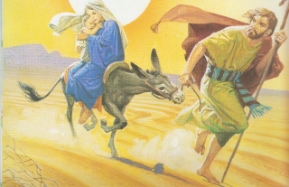
.
Ο Θεός όμως ειδοποίησε τη νύχτα μ΄έναν άγγελο τον Ιωσήφ να φύγουν αμέσως για την Αίγυπτο για να σωθεί ο Χριστός. Ανέβηκε σ΄ ενα γαϊδουράκι η Μαρία, κρατώντας το θείο βρέφος στην αγκαλιά της και ξεκίνησαν μέσα στη νύχτα για την Αίγυπτο.
Ξημέρωσε η άλλη μέρα και βρέθηκαν να προχωρούν σε μια μεγάλη έρημο. Κι όταν ο ήλιος ανέβηκε ψηλά στον ουρανό, άρχισε να κάνει φοβερή ζέστη.
.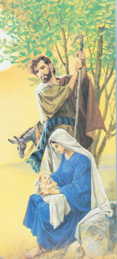
.
-Τι κρίμα! είπε σε μια στιγμή αναστενάζοντας η Μαρία. Δεν υπάρχει ούτε ένα δεντράκι σε αυτή την έρημο για να σταθούμε και να δροσιστούμε λιγάκι στον ίσκιο του!
Ξαφνικά, φύτρωσε μπροστά τους ένα δεντράκι με πολλά και πυκνά φύλλα. Η Άγια Οικογένεια σταμάτησε την πορεία της και για αρκετές ώρες ξεκουράστηκε στο δροσερό του ίσκιο.
Αυτό το δεντράκι ονομάστηκε αργότερα πασχαλιά και να γιατί:
Όταν σταύρωσαν οι Ιουδαίοι το Χριστό, κοντά στο Γολγοθά είχε φυτρώσει το ίδιο δεντράκι. Από τον καημό του βλέποντας τον Κύριο να σταυρώνεται, μαράθηκε. Όταν όμως τρεις μέρες αργότερα ο Ιησούς αναστήθηκε, η πασχαλιά ζωντάνεψε και γέμισε με τσαμπιά από όμορφα μοβ και μυρωδάτα λουλούδια, για να πάρει κι αυτή μέρος στη μεγάλη χαρά. Γι΄ αυτό ονομάστηκε πασχαλιά.

Αφού διαβάσετε το μύθο, όποιος επιθυμεί, μπορεί να ζωγραφίσει ό,τι του άρεσε.

ΤΕΧΝΕΣ - ΚΑΛΛΙΤΕΧΝΕΣ
Παρακάτω θα βρείτε πίνακες ζωγραφικής με θέμα την Πασχαλιά.
Ας θυμηθούμε όμως πως επεξεργαζόμαστε έναν πίνακα ζωγραφικής στο νηπιαγωγείο:
Παρατηρούμε τον πίνακα και περιγράφουμε τι βλέπουμε, δίνουμε έναν τίτλο – λεζάντα στον πίνακα, παρατηρούμε τα χρώματά του, εκφράζουμε τα συναισθήματά μας, γράφουμε ένα ποίημα, παραμύθι ή αίνιγμα, ζωγραφίζουμε κάτι αντίστοιχο με υλικά που έχουμε, μετράμε τα κλαδιά τις πασχαλιάς και ασχολούμαστε με ό,τι άλλο μας αρέσει.

Πίνακες ζωγραφικής με θέμα την Πασχαλιά

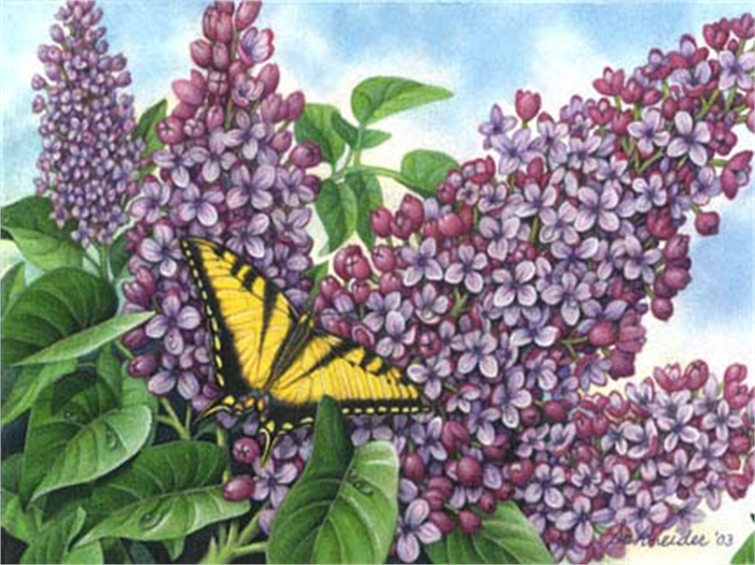

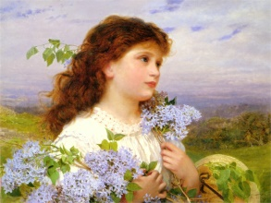
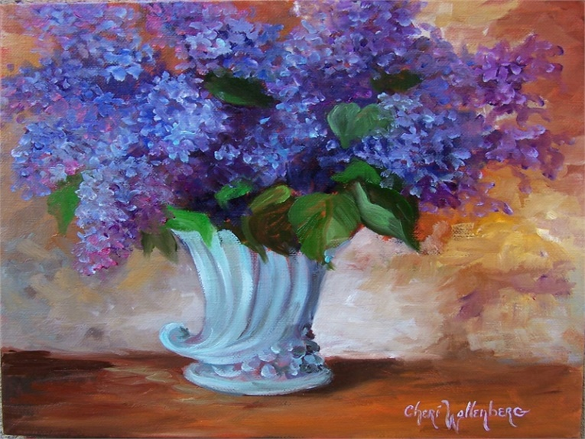

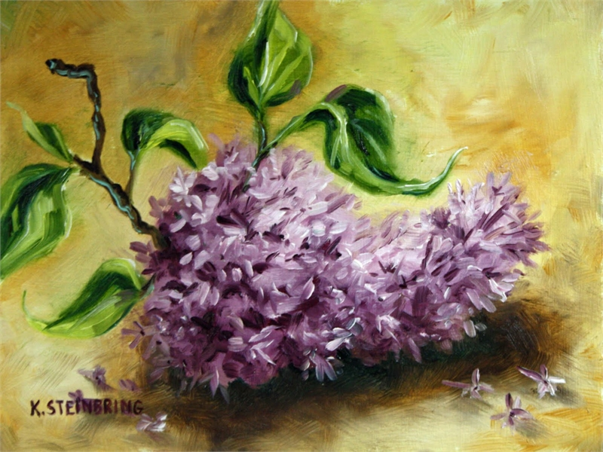

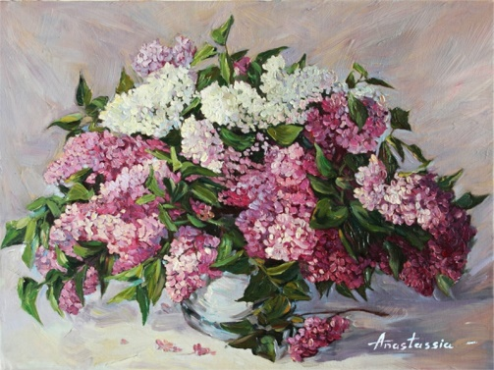

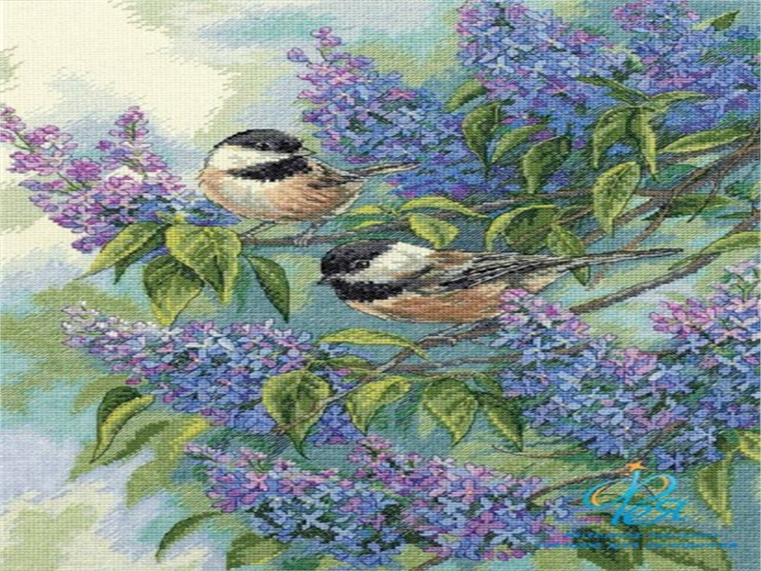
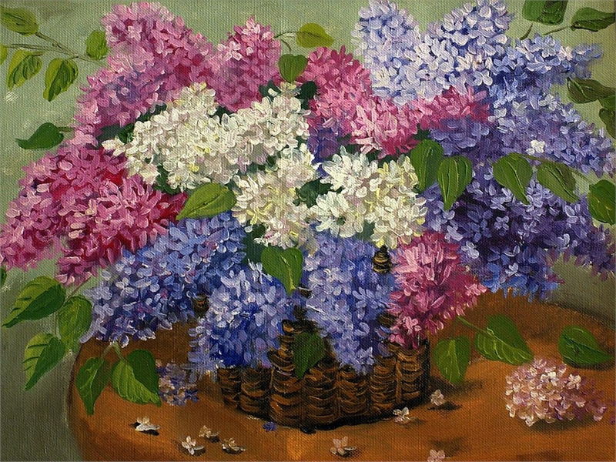

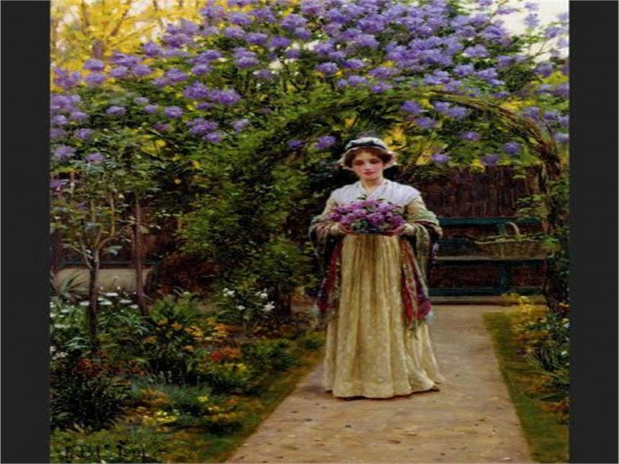
Αφού επεξεργαστείτε τους πίνακες ζωγραφικής, ζωγραφίστε το δικό σας πίνακα με θέμα την Πασχαλιά με υλικά που έχετε στο σπίτι. Μην ξεχάσετε το φόντο!

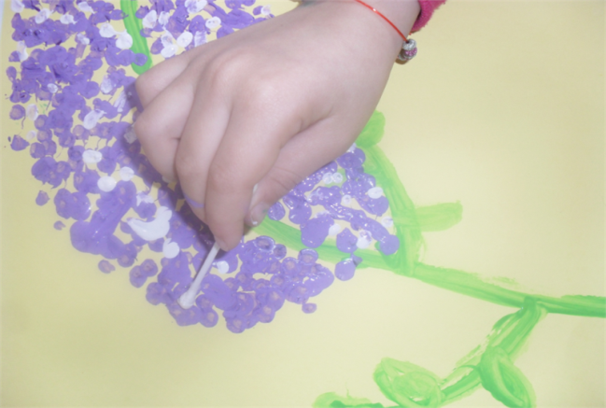

Ελπίζω να περάσετε όμορφα!!!
Φιλιά πολλά!!!!
κα. Όλγα

